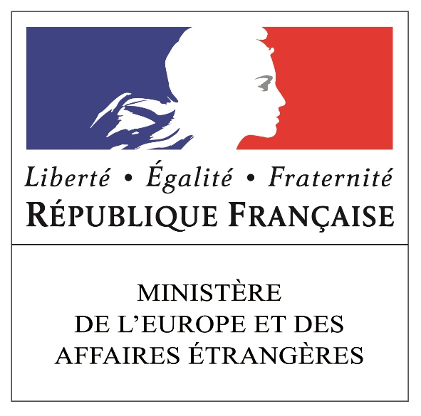
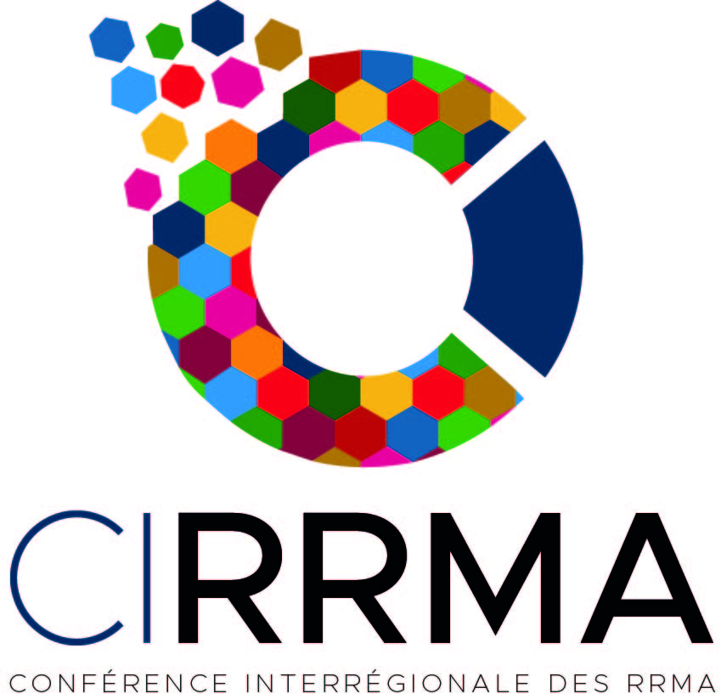
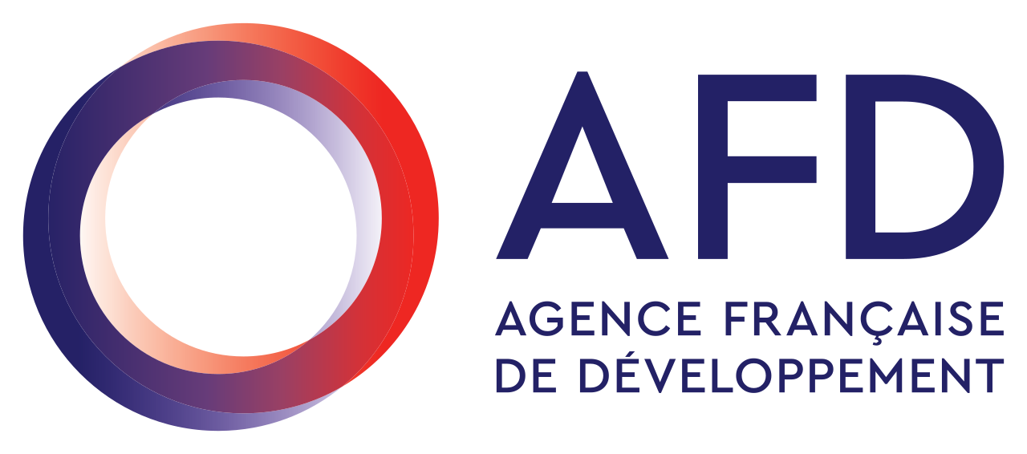
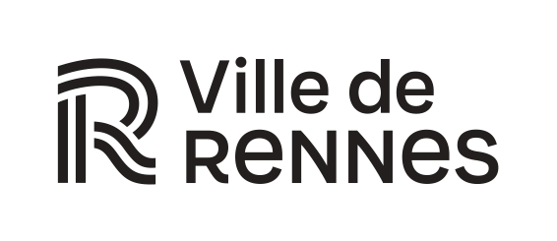
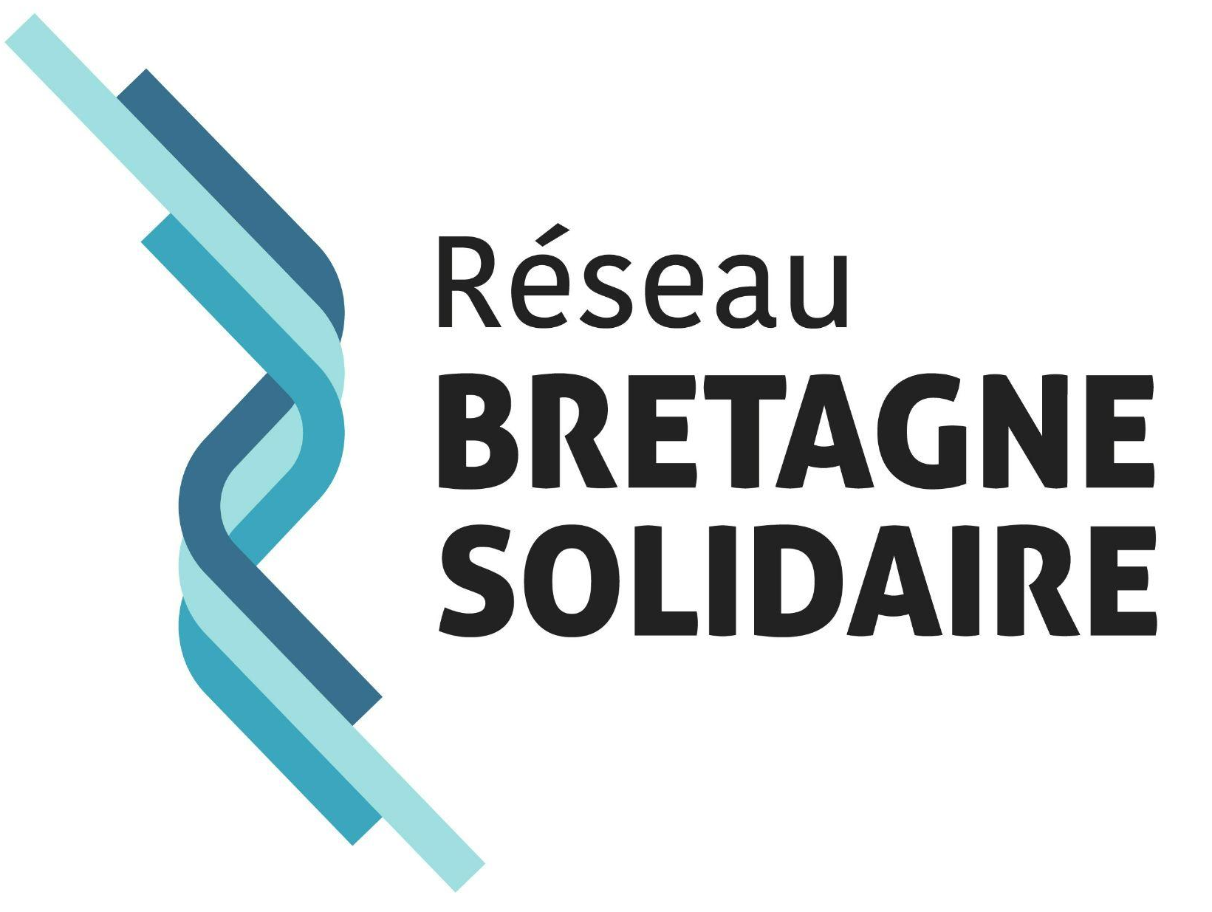
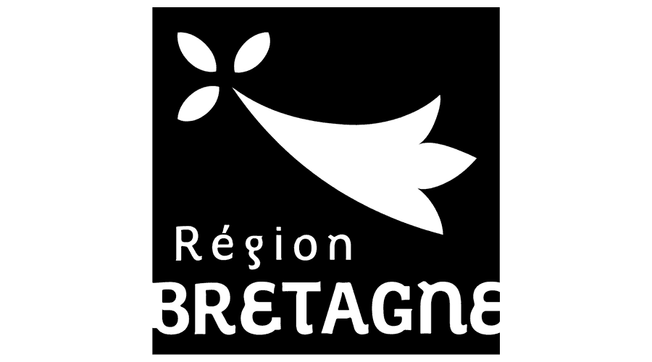

Dispositif de soutien aux projets d’Éducation à la Citoyenneté et à la Solidarité Internationale (ECSI) en Bretagne
APPEL A PROJETS 2023

I PRÉAMBULE

Le Réseau Bretagne Solidaire est un espace de concertation et de dialogue, ancré sur le territoire breton, à l’interface entre les différents échelons de l’action publique et de la société civile à l’international. Avec pour objet central la coopération et la solidarité internationales, il est au carrefour de plusieurs politiques publiques (jeunesse, éducation, environnement, coopération décentralisée etc.) dont il facilite la complémentarité et la mise en œuvre.
Toutes ces dimensions d’intervention, d’approche, de projets sont autant d’outils efficaces pour sensibiliser des publics sur les interdépendances planétaires, les réalités vécues sur les différents continents, les enjeux mondiaux en termes d’égalité d’accès aux droits et les modes d’engagement possibles et leurs impacts.
Cet appel à projets s’adresse à des acteurs bretons de la solidarité internationale et de l’éducation qui portent conjointement une action d’ECSI qui s’inscrit dans les objectifs de développement durable et qui s’adresse à des enfants et jeunes bretons dans une perspective de favoriser leur ouverture au monde et à l’interculturalité, leur prise de conscience des inégalités et leur engagement solidaire et citoyen.
Ce dispositif est développé dans le cadre du programme RECITAL ODD (Renforcer l'Education à une Citoyenneté Internationale sur nos Territoires par une Approche Locale des ODD), financé par l'Agence Française de Développement (AFD) et porté par la CIRRMA (Conférence Inter-régionale des Réseaux Régionaux Multi-Acteurs)

Le dispositif bénéficie également du soutien de la Région Bretagne et de la Ville de Rennes.
Les partenaires techniques associés aux projet sont : la Maison internationale de Rennes, Sitala, le RESIA et le Cicodes.

II OBJECTIFS DU DISPOSITIF
Dans sa première édition en 2023, le dispositif « Solidaires pluriels » vise à susciter de nouvelles dynamiques de partenariat incluant au moins un acteur de la coopération et de la solidarité internationale et au moins un acteur issu du monde de l’éducation (formelle ou non formelle) dans un objectif de :
- Donner des clés de compréhension des interdépendances et des inégalités dans le monde ;
- Explorer la dimension internationale du développement durable en se référant aux ODD ;
- Favoriser l’engagement des jeunes par un contact direct avec les acteurs de terrain ;
- Renforcer durablement les partenariats entre les acteurs de la coopération et de la solidarité internationale et les acteurs de l’éducation.
Un comité de pilotage, composé de membres de RBS assure l’animation du dispositif dans son ensemble. Il se chargera de mobiliser un comité externe pour l’instruction des dossiers déposés.
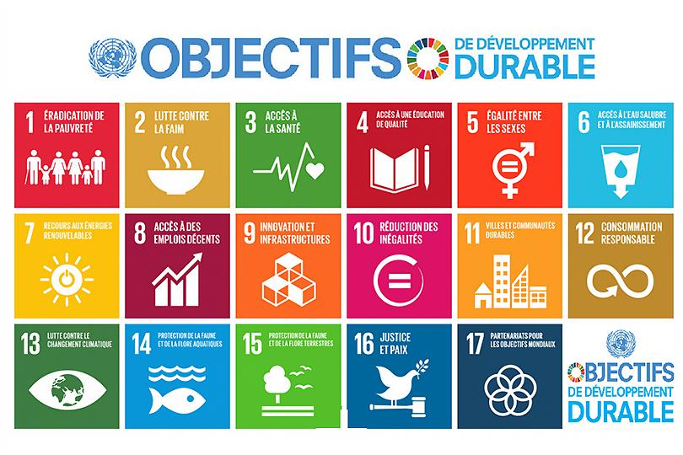

III CRITÈRES D’ÉLIGIBILITÉ DES PROJETS
A qui s’adresse cet appel à projet ?
- Tous les acteurs bretons de la coopération et de la solidarité internationale (association loi 1901, syndicat de droit français, fondation française, consortium multi-acteurs) associé à un acteur éducatif de l’éducation formelle ou non formelle (exemple : établissement scolaire, maison de quartier, club de sport, collectivité territoriale, médiathèque)
- La structure doit avoir une existence légale en Bretagne ;
- Les structures nationales ayant une antenne locale devront fournir comme justificatif un compte bancaire domicilié en Bretagne ainsi qu’une liste des membres du bureau local.
- Il n’y a pas d’obligation concernant l’ancienneté de la structure;
- Le projet doit avoir lieu dans l’année en cours (2023) ;
- Le projet doit se dérouler sur le territoire breton.

Le processus pédagogique souhaité :

Le projet devra allier théorie et pratique (exemple : une animation et un éclairage sur les ODD).

Le jury sera particulièrement vigilant à bien retrouver dans le dossier de candidature un ou plusieurs éléments notés ci-dessous :
- un projet qui permette d’informer sur les ODD, de questionner les représentations et les préjugés, de sensibiliser les jeunes aux inégalités mondiales, aux interdépendances entre le local et l’international et de faire découvrir des moyens d’agir ;
- un projet qui véhicule une vision positive de la coopération et/ou de la solidarité internationale où l’on apprend de l’autre ;
- un projet qui valorise l’interculturalité ;
- un projet d’échanges à distance avec des jeunes à l’international dans un esprit de réciprocité (types : tandem solidaire entre deux acteurs, échange scolaire etc)
- des outils d’animation pédagogiques, participatifs et adaptés à l’âge du groupe qui permettent aux jeunes d’êtres acteurs de leurs apprentissages ;
- un projet qui intègre un outil d’évaluation simple et laissé au choix de chacun permettant de mesurer l’impact du projet.

Ne sont pas éligibles :
- Les projets de solidarité internationale auprès des populations partenaires, les collectes de fonds ;
- Les projets éducatifs focalisés sur une problématique locale, sans lien avec l’international ;
Secteurs non éligibles : échanges universitaires et scientifiques, échanges de jeunes,archéologie, francophonie.
Projets non éligibles : projet de création d’une OSC au Nord ; projet visant la prise en charge du fonctionnement d’une OSC au Nord ; projet d’études ou de recherches, quand le projet ne présente que ce type d’activités ou quand il est entièrement construit autour de ce type d’activités ; évaluations seules projet d’offre ou programme de formation, quand le projet ne présente que ce type d’activités ou quand il est entièrement construit autour de ce type d’activités ; voyage individuel ou de groupe des membres de l’OSC ; projet de prise en charge de moyens logistiques (transports, containers, véhicules, etc.) ; projet d’envoi de matériels (médicaments, livres, etc.) ou de collectes privées ; projet intégrant des activités de construction, de réhabilitation d’infrastructures ou de gros équipements représentant plus de 40 % du budget prévisionnel du projet (sauf contexte dûment justifié) ; projet visant l’organisation de colloques et séminaires, quand le projet ne présente que ce type d’activités ou quand il est entièrement construit autour de ce type d’activités ; opération ponctuelle d’urgence et projet de volontariat, qui relèvent du MEAE ; publication ou projet éditorial, quand le projet ne présente que ce type d’activités ou quand il est entièrement construit autour de ce type d’activités ; les actions ponctuelles ne peuvent être soutenues sauf si elles sont intégrées dans des processus et des programmes d’action plus globaux.

IV. FONCTIONNEMENT DE « SOLIDAIRES PLURIELS »

1) Dotations
- La dotation « Solidaire pluriels » ne peut être inférieure à 500€ ni supérieure à 3000€ ;
- Le dispositif “Solidaires pluriels” peut soutenir les projets jusqu’à hauteur de 60% du budget prévisionnel. Les 40% restant peuvent être financés par :
- d’autres financements complémentaires (fonds propres ou cofinancements)
- une valorisation de temps bénévole et de mise à disposition de biens et services
- Une somme forfaitaire de 10 % maximum du budget total peut être affectée aux coûts indirects.
- Si le projet comporte des déplacements à l’international, ils devront être pris en charge par un co-financement ;
- Un premier versement de 70 % sera effectué à la signature de la convention sur le compte bancaire du porteur de projet et le solde après réception des bilans techniques et financiers (comprenant les pièces comptables justificatives) au prorata temporis des dépenses consommées et justifiées.
- La dotation pourra couvrir les dépenses à partir de la notification jusqu’au 31 décembre 2023.

2) Engagement des acteurs
Les acteurs du dispositif s’engagent à :
- Se référencer dans l’annuaire régional de la coopération et de la solidarité internationale du Réseau Bretagne Solidaire.
- Participer à une séance de formation départementale gratuite et obligatoire afin de préparer au mieux la transmission pédagogique.
- Participer à une journée régionale d’échange de pratiques et d’expérience et de valorisation des projets. Un forfait de défraiement sera proposé aux acteurs inscrits et présents ;
- Tout support pédagogique créé dans le cadre du projet fera l’objet d’une capitalisation sur une plateforme dédiée.

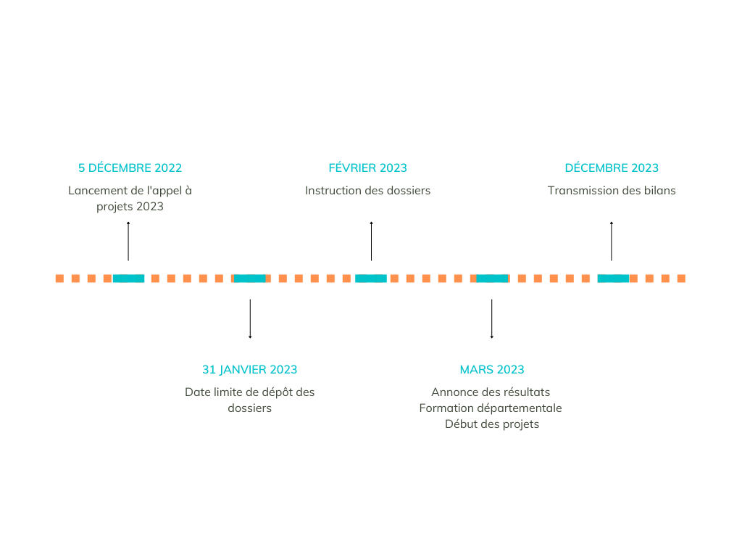
3) Calendrier

4) Modalités de candidature

Liens utiles :

- Exemples de projets portés en région Bourgogne Franche-Comté ou en Pays de Loire.
- Éclairage sur l'Éducation à la citoyenneté et solidarité internationale (ECSI) par Ritimo et autres ressources sur le site d’Occitanie coopération.

Pièces à joindre :

Pour être recevable, votre dossier devra également comporter des pièces liées à votre projet:
- Le formulaire de candidature rempli ;
- Une convention de partenariat récente, en cours de validité et co-signée par l’association et la structure d'éducation ;
- Le récépissé de déclaration préfectorale de la structure ;
- Les statuts du porteur de projet ;
- Un budget prévisionnel détaillant l'ensemble des recettes et dépenses prévisionnelles pour le projet. Ce budget doit être présenté en équilibre (dépenses = recettes) et mentionner les autres cofinancements sollicités par les porteurs de projets. La présence d’autres financeurs constitue un point positif pour le projet.
- Le RIB de la structure porteuse.
- Un rétroplanning détaillant l'ensemble des activités du projet

ACTIVITÉS | Référent | MARS | AVRIL | MAI | JUIN | JUILLET | AOÛT | SEPTEMBRE | OCTOBRE | NOVEMBRE | DÉCEMBRE
Activité 1
Activité 2
Activité 3

RBS vous accompagne et propose tout au long du projet : appui, conseil, formations, suivi individualisé et organise des temps de valorisation de vos projets et de partage d’expériences.

Pour toutes questions, n’hésitez pas à contacter Agathe Neveu, chargée de mission par mail animation@bretagne-solidaire.bzh
ou par téléphone au 07 61 58 27 87.

Lorsque l’on parle d’éducation non formelle, on désigne une activité pédagogique organisée qui se déroule en dehors du système d’éducation formel
https://www.associatheque.fr/fr/focus-attribuer-valeur-comptable-benevolat.html
Organisation de la société civile
Ministère de l’Europe et des Affaires étrangères

